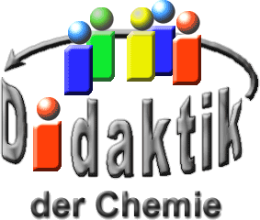

UNIVERSITÄT  
BAYREUTH

Seminar „Übungen im Vortragen – OC“

Papier-Konservierung

Markus Jankowski, SS 08

Gliederung

1 Papier 1

2 Problem des langsamen Papier-Zerfalls 2

3 Warum Papier mit der Zeit zerfällt 3

4 Industriell hergestelltes Papier zwischen 1850 und 1970 3

5 Papier-Konservierung durch Entsäuerung 3

6 Papier-Entsäuerungsverfahren 3

6.1 Entsäuerung in der Gas-Phase 3

6.2 Entsäuerung in der flüssigen Phase 4

7 Stabilisierung von geschädigtem Papier 4

8 Massen-Entsäuerung nach dem papersave®-Verfahren 4

1. **Einstieg**: fehlt

# Papier

Papier besteht hauptsächlich aus Cellulose-Fasern:

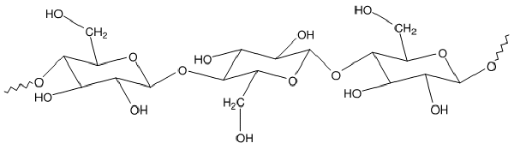

Abb. 1: Cellulose

Es wurde zu Beginn durch Aufschluss von Bast-Fasern, Hanf und Lumpen nach Zerkleinerung, Wässerung, Schöpfen und Trocknen hergestellt. Ab dem 13. Jahrhundert wurde Papier geleimt (Leim ist Filtrat aus gekochten Knochen dem Alaun zugesetzt wurde). Ab 1840 wurde Holz-Schliff als Papier-Rohstoff verwendet. Die Verwendung von Holz-Schliff als Rohstoff bedingt das Problem des langsamen Papier-Zerfalls.

# Problem des langsamen Papier-Zerfalls

Holz besteht zu 40% aus Cellulose, 40% Hemicellulose und 20% Lignin:

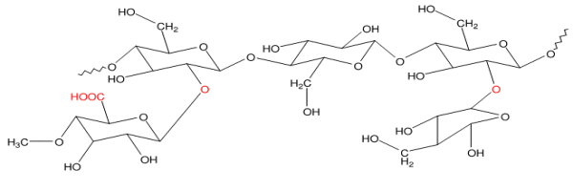

Abb. 2: Hemicellulose

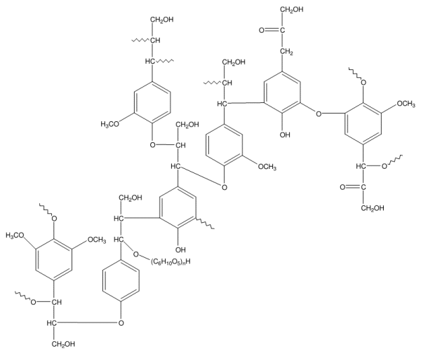

Abb. 3: Lignin

Lignin vermindert die mechanische Stabilität. Nach 1850 erfolgte die Beimischung von Aluminiumsulfat zum Faser-Brei. Durch die Beimengung von Aluminiumsulfat erfolgt eine Absenkung des pH-Wertes auf 4,5 bis 5,5.

# Warum Papier mit der Zeit zerfällt

Papier enthält ca. 5% Rest-Wasser im „trockenen“ Zustand. Somit sind die Cellulose-Fasern seit der Papier-Herstellung einem sauren Milieu ausgeliefert.

Die über Acetal-Bindungen miteinander verknüpften Glucose-Bausteine der Cellulose werden in Gegenwart von wässrigen Säuren an den Acetal-Gruppen zum Halbacetal und Alkohol hydrolysiert.

Der dadurch eintretende Ketten-Bruch der Cellulose-Moleküle führt zur mechanischen Instabilität des Papiers. Bereits bei einem pH-Wert von 6 beginnt das Papier langsam zu zerfallen.

# Industriell hergestelltes Papier zwischen 1850 und 1970

Papier ist bereits bei der Herstellung sauer und wird mit der Zeit immer saurer, da die Oxidationsprodukte von Cellulose sauer sind.

Die Hydrolyse von überschüssigem Aluminiumsulfat das zum Faser-Brei bei der Herstellung zugemischt wurde, führt zur Schwefelsäure-Bildung.

1. Papier-Zerfall ist ein mit der Zeit immer schneller ablaufender, autokatalytischer Prozess.

# Papier-Konservierung durch Entsäuerung

Als Bedingungen an nachhaltige Entsäuerungs-Methoden lassen sich folgende Faktoren nennen:

* langfristige Erhöhung des pH-Wertes auf 7 bis 9
* alkalische Reserve im Papier, um zukünftige Säure-Einflüsse zu neutralisieren
* mechanische Verstärkung von bereits geschädigtem Papier
* preiswert durchführbare Methode zur Massen-Entsäuerung.

# Papier-Entsäuerungsverfahren

## Entsäuerung in der Gas-Phase

**DEZ-Verfahren:**

$$\text{2 Al}{\left({\text{HSO}}_{\text{4}}\right)}_{\text{3}}\text{ + 3 }\text{Zn}{\left({\text{C}}_{\text{2}}{\text{H}}_{\text{5}}\right)}_{\text{2}} \text{⟶} {\text{Al}}_{\text{2}}{\left({\text{SO}}_{\text{4}}\right)}_{\text{3}}\text{ + 3 }{\text{ZnSO}}_{\text{4}}\text{ + 6 }{\text{C}}_{\text{2}}{\text{H}}_{\text{6}}$$

$${\text{H}}_{\text{2}}{\text{SO}}_{\text{4}}\text{ + }\text{Zn}{\left({\text{C}}_{\text{2}}{\text{H}}_{\text{5}}\right)}_{\text{2}} \text{⟶} {\text{ZnSO}}_{\text{4}}\text{ + 2} {\text{C}}_{\text{2}}{\text{H}}_{\text{6}}\text{↑}$$

$${\text{H}}_{\text{2}}\text{O + }\text{Zn}{\left({\text{C}}_{\text{2}}{\text{H}}_{\text{5}}\right)}_{\text{2}} \text{⟶} \text{ZnO}\text{ + 2} {\text{C}}_{\text{2}}{\text{H}}_{\text{6}}\text{↑}$$

1. Das Problem: Diethylzink ist pyrophor.

**Behandlung mit gasförmigem Ammoniak:**

* 1. Begasung
 $${\text{NH}}_{\text{3}}\text{(g) }\text{⇌} {\text{NH}}_{\text{3}}\text{(l)}$$

 2. Neutralisation
 $$\text{2 }{\text{NH}}_{\text{3}}\text{(l) + }{\text{H}}_{\text{2}}{\text{SO}}_{\text{4}} \text{⇌} {\left({\text{NH}}_{\text{4}}\right)}_{\text{2}}{\text{SO}}_{\text{4}}$$

 3. Dissoziation
 $${\left({\text{NH}}_{\text{4}}\right)}_{\text{2}}{\text{SO}}_{\text{4}} \text{⇌}\text{ 2 }{{\text{NH}}_{\text{4}}}^{\text{+}}\text{ + }{{\text{SO}}_{\text{4}}}^{\text{2-}}$$

 4. Säure-/Base-Gleichgewicht
 $${{\text{NH}}_{\text{4}}}^{\text{+}} \text{⇌} {\text{NH}}_{\text{3}}\text{(l) + }{\text{H}}^{\text{+}}$$

 5. Entweichen

$${\text{NH}}_{\text{3}}\text{(l) }\text{⇌} {\text{NH}}_{\text{3}}\text{(g)↑}$$

1. Problematisch ist, dass bereits nach wenigen Wochen das Papier wieder sauer ist.

## Entsäuerung in der flüssigen Phase

Für die Entsäuerung in einer flüssigen Phase gibt es hauptsächlich vier verschiedene Prozesse.

1. Beim Bookkeeper-Prozess wird das Papier mit einer Magnesiumoxid-Partikel-Suspension durchtränkt.
2. Beim Wei T'o-Prozess kommt Magnesiummethylat Mg(OCH3)2 in einem Methanol/Freon-Gemisch zur Anwendung.
3. Beim Lithco-Prozess verwendet man hingegen Magnesiumtriethylenglykolat Mg[O(CH2CH2O)3-(CH2)3CH3]2 in Freon.
4. Beim Battelle-Verfahren kommen Alkoholat-Gemische von Magnesium und Titan in Hexamethyldisiloxan zum Einsatz.

# Stabilisierung von geschädigtem Papier

Papier bleibt trotz der Anhebung des pH-Werts brüchig und muss deshalb mechanisch stabilisiert werden! Hierfür werden zwei verschiedene Verfahren eingesetzt:

* 1. **British Library Process:**

Im ersten Schritt wird ein polymeres Netzwerk in den Zwischenräumen der Cellulosefibrillen aufgebaut. Danach polymerisieren die Methylacrylsäuremethyl- oder -ethylester unter γ-Bestrahlung.

* 1. **Verfahren der österreichischen Nationalbibliothek**

Bei diesem Verfahren kommt eine mit Methylcellulose versetzte Calciumhydroxid-Lösung zur Anwendung.

# Massen-Entsäuerung nach dem papersave®-Verfahren

* Weiter-Entwicklung des Battelle-Verfahrens, angewandt in Leipzig und Wimms (CH)
* Kapazität von 80 t/a in Leipzig
* Kosten: ca. 20 €/kg im Vergleich zur Mikro-Verfilmung ca. 60 € oder der Digitalisierung ca. 200 €

**Verfahrensablauf:**

* 48 h Vortrockung auf einen Rest-Feuchtegehalt < 1%
* 2 – 3 h eigentliche Entsäuerungsbehandlung
* 24 h Nach-Trockung
* 3 – 4wöchiges Rekonditionieren mit Luft (CO2)

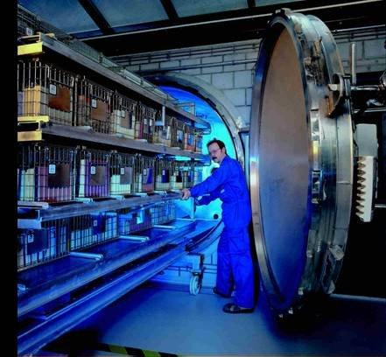

Abb. 4: Beladen der Behandlungskammer [3]

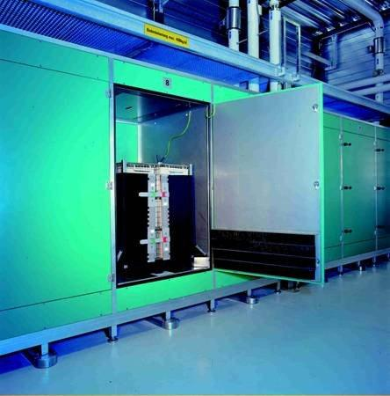

Abb. 5: Rekonditionierungskammer [3]

**Chemie:**

Die Chemie basiert auf einem in Hexamethyldisiloxan (HMDO) gelösten Komplex von Magnesium- und Titanalkoholat (METE).

* Neutralisation
$$\text{Mg}{\left(\text{O-}{\text{C}}_{\text{2}}{\text{H}}_{\text{2}}\right)}_{\text{2}}\text{ +} {\text{H}}_{\text{2}}{\text{SO}}_{\text{4}} \text{⟶} {\text{MgSO}}_{\text{4}}\text{ + 2} {\text{C}}_{\text{2}}{\text{H}}_{\text{5}}\text{OH}$$

* Rekonditionierung

$$\text{Mg}{\left(\text{O-}{\text{C}}_{\text{2}}{\text{H}}_{\text{2}}\right)}_{\text{2}}\text{ +} {\text{H}}_{\text{2}}\text{O }\text{⟶}\text{ Mg}{\left(\text{OH}\right)}_{\text{2}}\text{ + 2} {\text{C}}_{\text{2}}{\text{H}}_{\text{5}}\text{O}$$

$$\text{Mg}{\left(\text{OH}\right)}_{\text{2}}\text{ +} {\text{CO}}_{\text{2}} \text{⟶} {\text{MgCO}}_{\text{3}}\text{ +} {\text{H}}_{\text{2}}\text{O}$$

1. 97% der Dokumente durchlaufen die Behandlung ohne sichtbare Veränderungen. [6]
2. **Zusammenfassung**: fehlt.
3. **Abschluss**: fehlt.

**Quellen:**

1. Klaus Roth, Chem. Unserer Zeit, Papierkonservierung, 2006, 40, 54-62
2. Informationsmappe "Bestandserhaltung" des ZFB Leipzig
3. Beate Koch u.a., Stopp dem Buchzerfall, Spektrum der Wissenschaft, 2000, 4, 85ff
4. Karl Bredereck, Gefährdung, Restaurierung und Konservierung von Schriftgut, Spektrum der Wissenschaft, 1995, 9, 96ff
5. A. Pingel Keuth, Chem. Unserer Zeit, Papierproduktion, 2005, 39, 402-409

1. <http://www.swissinfo.org/ger/suche/Result.html?siteSect=882&ty=st&sid=1644737>; 04.06.2008 (Quelle verschollen, 24.11.2020)

1. <http://www.nitrochemie.com/pdfdoc/papersave/papersave_swiss_brosch_de.pdf>; 13.06.2008 (verschollen)
2. Wikipedia, Artikel "Papier", "Zentrum für Bucherhaltung", gesehen am 16.05.2008
3. Wolfgang Bender, Kampf dem Papierzerfall? Der Archivar, 2001, 4